电化学原位Raman测试单
一、原位电化学Raman测试流程介绍
收到样品后会先给粉末样品做一个Raman（文件命名为粉末），然后测试极片的Raman（文件命名为极片），原位Raman电解池装配完成后，在开始原位拉曼测试前激光会连同电解液和极片一起测试Raman（文件命名为粉末滴加电解液），这是为了避免在原位Raman过程中电解液对拉曼峰的影响。三次数据均会发给您确认。如果没有问题，会直接按照要求上机测试，根据提供的电压窗口和需要的电化学CV扫速，没有问题就会循环到结束。
具体扫速需要根据客户提供的电压窗口和需要的拉曼曝光时间和扫描次数进行灵活调整，这一点工作人员会和客户进一步沟通确认。
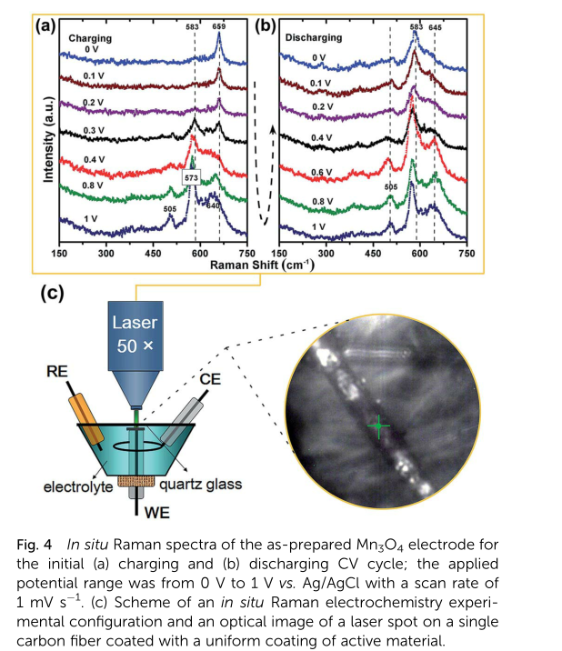
测试案例：MnO2-水系锌电电化学原位拉曼
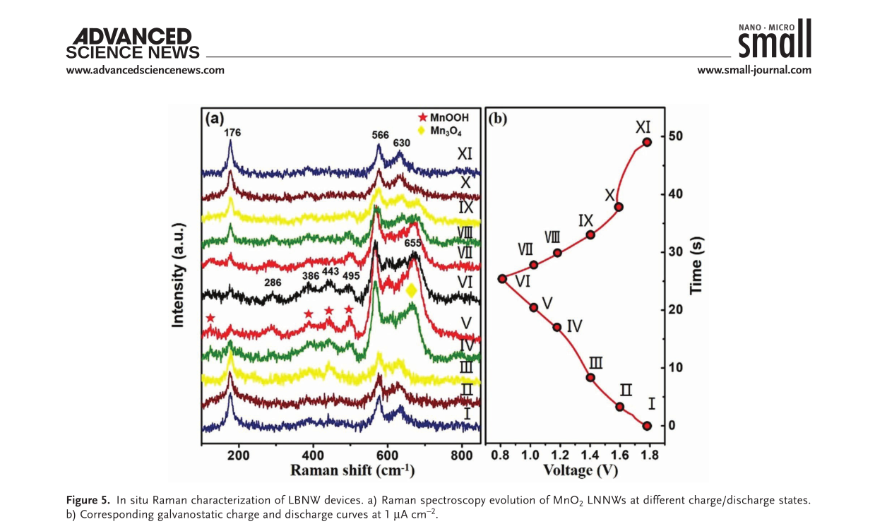
本课题组可另外提供铂丝电极，以备三电极测试的客户测试需要

注意事项
1 组装原位电池时，负极材料涂铜箔上，正极材料涂覆在碳纸上，测试数据中会有可能会有集流体基底的峰比如碳纸的D G峰，因此要求样品具有一定的结晶度，Raman信号较好
2 原位池中极片的负载量会达到2-3 mg以上以提高信号强度，并且需要严格的CV电压窗口和扫描速率，根据测试经验一般为1mv/s，机组测试人员会根据提供的参数灵活调整Raman参数设置，以获得最准确的结果；
3 测试开路状态下的原位电池，启动电池后，Raman连续扫描；
4 数据格式为TXT，峰可能会整体偏移一点，数据机组人员会进行合理的拉基线校正；
5 此外，只要装了原位池，电极片正常情况下，可以使用2-3次，所以如果第一次原位不出峰或者数据不正常，可以再重复1-2次，如果还是不行，基本认定样品原因，实验失败，需要客户承担200元耗材损失费。（测试的特殊性，望理解）。

二、样品信息以及测试条件确认
- 样品材料成分、尺寸？（可长期存储的话尽量制备好电极）
Raman电解池可夹的电极片尺寸一般为10mm-25mm。我给你一个膜电极，你来裁剪25mm左右
- 做什么体系，电池还是催化体系，如果是电池体系，材料比容量多大？
催化体系，同一个电极，实验一电化学阴极还原硝酸盐产氨，0V至-1.5V 0.1 V 间隔,负电压，通过0.1 M KNO₃溶液。施加电压以收集拉曼数据。使用先前制备的R-SFF005电极作为工作电极，Ag/AgCl（3 M KCl）作为参比电极，铂丝作为对电极。拉曼光谱的获取采用514 nm的激发波长，每种条件的采集时间为30分钟，以确保获得清晰的光谱。

实验二电化学阴极还原硝酸盐和二氧化碳产尿素，0V至-1.5V 0.1 V 间隔,负电压，通过流动饱和CO₂的0.1 M KNO₃溶液维持连续的CO₂饱和状态，从而保证稳定性并防止扰动，同时施加电压以收集拉曼数据。使用先前制备的R-SFF005电极作为工作电极，Ag/AgCl（3 M KCl）作为参比电极，铂丝作为对电极。拉曼光谱的获取采用514 nm的激发波长，每种条件的采集时间为30分钟，以确保获得清晰的光谱。

- 电压窗口？
0V至-2V vs. AgCl,负电压。电压间隔0.1 V
- Raman扫描范围以及速度（扫描范围，没有主要峰的区域没必要测，要求50-1800度以内）全谱，主要检测实验一：硝酸盐，亚硝根，氨，；实验二：二氧化碳，一氧化碳，硝酸盐，亚硝根，氨，尿素
- 重点关注哪个峰在充放电过程中的变化？
实验一：硝酸盐，亚硝根，氨，；
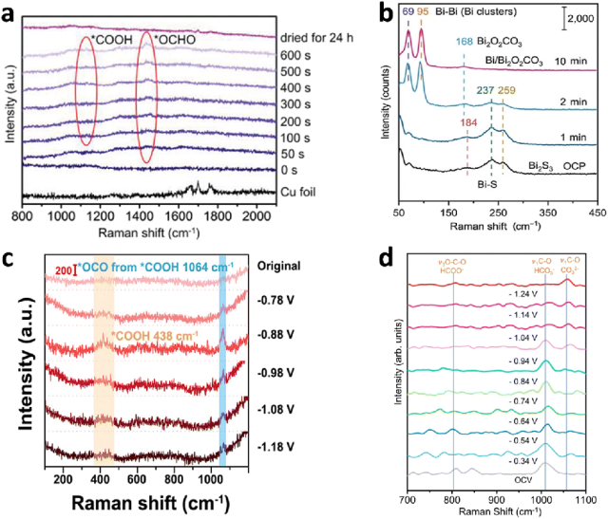
实验二：二氧化碳，一氧化碳，硝酸盐，亚硝根，氨，尿素
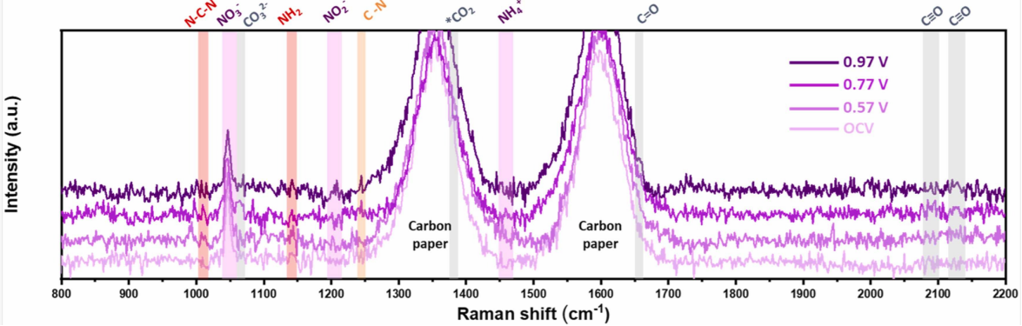
- 电解液以及隔膜有无特殊要求，如无特殊要求，可由我们提供，如有要求请列出并自备；。
实验一：1M KNO3水溶液
实验二：硝酸盐溶液：1M KNO3水溶液。
- 如需我们制备电池浆料，需要将浆料制备工艺说明，如需要的导电剂和粘结剂类型，以及活性物质、导电剂和粘结剂的比例。（导电剂有Super P和乙炔黑；粘结剂PVDF，如有特殊要求，需要自己提供）
极片是自支撑的材料，不需要用集流体，是以碳纤维作为集流体 然后负载一些活性物质，这样可以直接提供这个自支撑电极用于测试

- 装好的原位电池是否需要搁置，搁置时间多久？（长时间搁置会有副反应发生，放置过程中起原始产物也会与电解液作用）
不搁置。
- 粉末样品Raman数据截图
无
- 充放电电流密度或者CV扫速是多少？（CV一般选择采用1mV测试，测试时间不超15h）
无
- 样品前两圈充放电曲线（对应原位测试电流密度或者CV扫速）和原位拉曼的测试示意图

附录类似材料原位Raman数据的参考文献，可单独发群里；如果没有相关参考文献提供的，只能按照峰变化为准来判断了，只要峰位出现变化，就认为本次测试成功了。

- 如果是因为隐瞒样品信息或者自己知道本材料的注意点未列出的，概不负责的哦，望理解。

